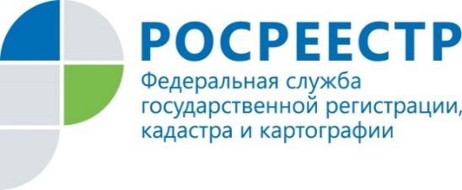
ПРЕСС-РЕЛИЗ
Горячая линия Управления Росреестра по Ленинградской области на тему: Порядок оспаривания результатов кадастровой оценки объектов недвижимости
Ленинградская область, 12 сентября 2016 года - 14 сентября 2016 года с 10 до 13 часов состоится “горячая линия“ Управления Росреестра по Ленинградской области, в рамках проведения которой у заинтересованных лиц есть возможность задать специалистам отдела землеустройства, мониторинга земель, кадастровой оценки недвижимости, геодезии и картографии Управления вопросы, касающиеся порядка оспаривания результатов кадастровой оценки объектов недвижимости на территории Ленинградской области.
Что такое кадастровая оценка объекта? Как и где можно узнать кадастровую стоимость своей недвижимости? Как пересмотреть кадастровую стоимость? Как работает комиссия по рассмотрению споров о результатах определения кадастровой стоимости при Управлении? Каков порядок оспаривания результатов определения кадастровой стоимости? Ответы на эти и другие, касающиеся кадастровой стоимости недвижимости, вопросы можно будет задать по телефону горячей линии - (812) 499-00-26.

Пресс-служба Управления Росреестра по Ленинградской области
(812) 499-00-14
47press_rosreestr@mail.ru

